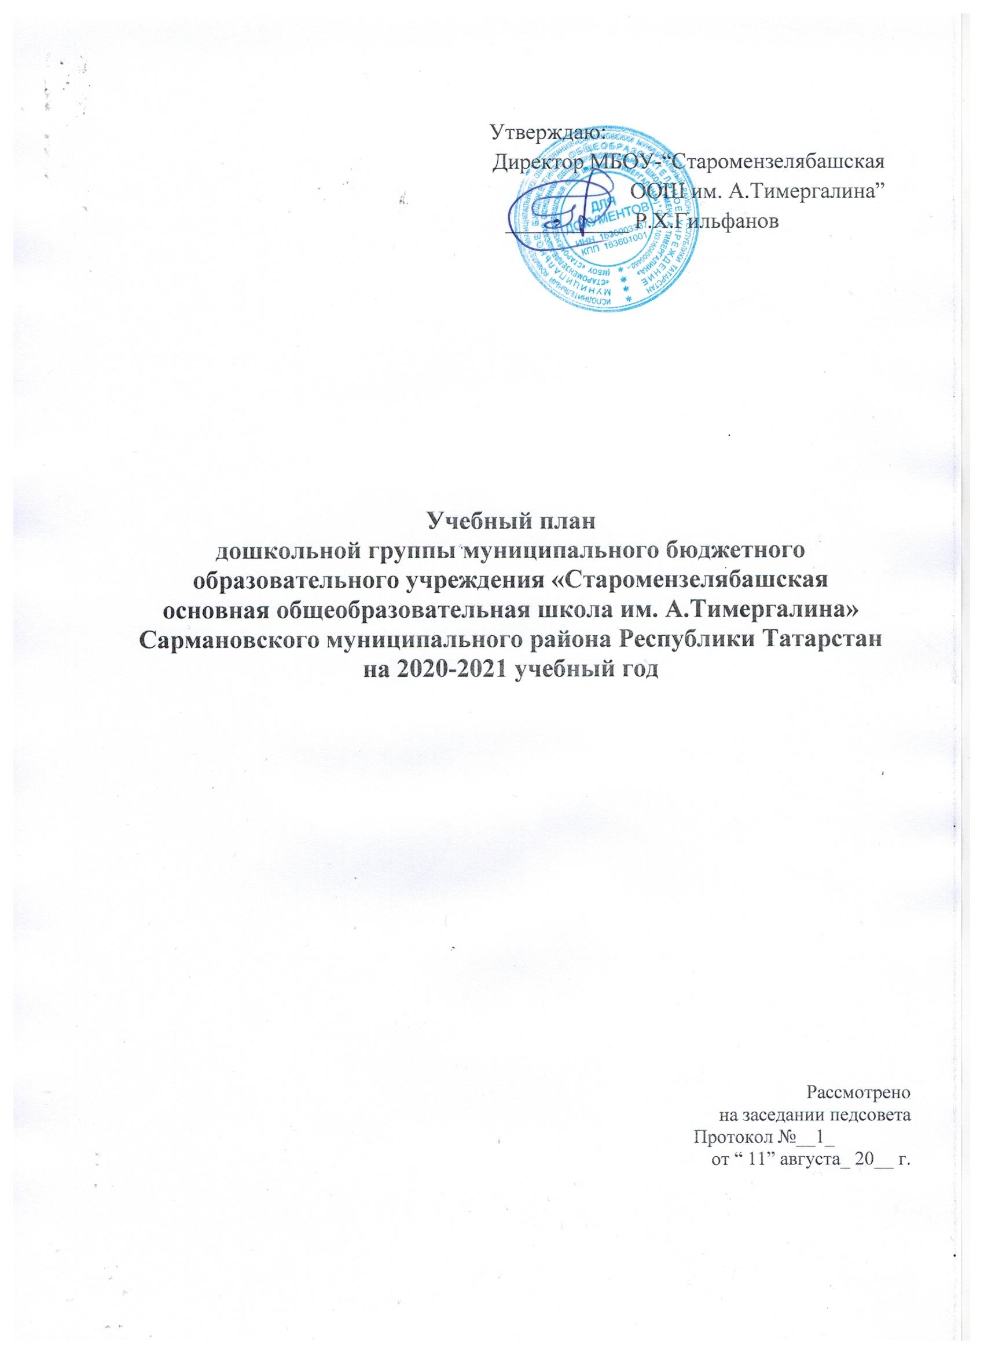
Утверждаю:
Директор МБОУ-“Старомензелябашская
ООШ им. А.Тимергалина”
___________ Р.Х.Гильфанов

Учебный план
дошкольной группы муниципального бюджетного образовательного учреждения «Старомензелябашская основная общеобразовательная школа им. А.Тимергалина» Сармановского муниципального района Республики Татарстан на 2020-2021 учебный год

Рассмотрено
на заседании педсовета
Протокол №__1_
от “ 11” августа_ 20__ г.

Пояснительная записка

- Нормативная база организации образовательного процесса:
- Федеральный закон «Об образовании в Российской Федерации» от 29.12.2012г. №273– ФЗ;
- Закон РТ от 03.03.2012 №16 «О государственных языках Республики Татарстан и других языках в Республике Татарстан»
- Основная общеобразовательная программа дошкольной группы МБОУ «Старомензелябашская ООШ им. А.Тимергалина»;
- Инструктивно-методическое письмо Министерства образования РФ № 65/23-16 от 14.03.00г. «О гигиенических требованиях к максимальной нагрузке на детей дошкольного возраста в организованных формах обучения»;
- СанПиН 2.4.1.3049-13 «Санитарно-эпидемиологические требования к устройству, содержанию и организации режима работы дошкольных образовательных организаций» утвержденным постановлением Главного государственного санитарного врача РФ от 15.05.2013г №26 и зарегистрированном в Минюсте России от 29.05.2013 № 28564
- Приказ Министерства образования и науки Российской Федерации (Минобрнауки России) от 30 августа 2013 г.№1014 г. Москва. «Об утверждении Порядка организации и осуществления образовательной деятельности по основным общеобразовательным программам–образовательным программам дошкольного образования»
- Приказ Минобрнауки России от 17.10.2013г. №1155 "Об утверждении федерального образовательного стандарта дошкольного образования" (Зарегистрировано в Минюсте России 14.11.2013 № 30384);
- Письмо Министерства образования и науки РФ от 1.05.2007 №03-1213 «О методических рекомендациях по отнесению дошкольных образовательных учреждений к определенному виду»;
- Методические рекомендации по организации обучения детей татарскому и русскому языкам в дошкольных образовательных организациях Министерства образования и науки Республики Татарстан от 08.11.2013 №15588/13
- Особенности реализации инвариантной и вариативной части:
В структуре учебного плана выделяется инвариантная и вариативная часть.
Инвариантная часть обеспечивает выполнение обязательной части основной общеобразовательной программы дошкольной группы МБОУ на основе содержания программы «От рождения до школы» под редакцией Н.Е. Вераксы, Т.С. Комаровой, М.А. Васильевой. Инвариантная часть реализуется через образовательную деятельность, отводимую на усвоение основной программы.
Согласно плану в вариативную часть включены ОД по реализации регионального компонента.
Таким образом, общее количество ОД в неделю по возрастным группам:
Базовая часть:
- Вторая группа раннего возраста-10 игр-занятий
- Первая младшая группа-10 ОД
- Вторая младшая группа-10 ОД
- Средняя группа-10ОД
- Старшая группа-14 ОД
- Подготовительная группа-15 ОД
Обучение родному (татарскому) языку начинается со второй группы раннего возраста (с 1,6 лет) и проводится воспитателем 3 раза в неделю в форме игры в рамках режима дня Вариативная часть:
- Вторая группа раннего возраста-0
- Первая младшая группа-0
- Вторая младшая группа-0
- Средняя группа-3ОД
- Старшая группа-3 ОД
- Подготовительная группа-3ОД

Начиная со средней группы, вводится обучение детей русскому языку 3 раза в неделю в первую половину дня.
Для организации обучения детей русскому языку 3 раза в неделю в режимные моменты переносятся следующие ОД:
В средней группе:
-ОД «Лепка\аппликация» («Художественно-эстетическое развитие)
-ОД «Рисование» («Художественно-эстетическое развитие)
В старшей группе:
-ОД «Познавательно-исследовательская и продуктивная (конструктивная) деятельность («Познавательное развитие»)
-ОД «Рисование» («Художественно-эстетическое развитие)
-ОД «Формирование целостной картины мира» («Познавательное развитие»)
В подготовительной группе:
-ОД «Познавательно-исследовательская и продуктивная (конструктивная) деятельность («Познавательное развитие»)
-ОД «Рисование» («Художественно-эстетическое развитие)

Учебный план
№ п/п | Виды организованной деятельности |  |  | Количество ОД в неделю
№ п/п |  |  |  | 2гр. ран. воз. | I  младшая | II  младшая | средняя | старшая | Подготовительная  к школе
1. | Инвариантная часть /федеральный компонент/
1.1. | Познавательное развитие | Формирование элементарных математических представлений |  | - | - | 1\36 | 1\36 | 1\36 |  | 2\72
1.2.
1.2. | Познавательное развитие | Формирование целостной картины мира. Ребенок и окр.мир |  | 3\118 | 1\36 | 1\36 | 0,5\18 | 1\36 |  | 1\36
1.4. | Социально-коммуникативное развитие. Коммуникация |  |  | 3\118 | 1\36 | 1\36 | 0,5\18 | 2\72 | 2\72
1.5. | Речевое развитие. Чтение художественной литературы |  |  | - | 1\36 | - | - | - | -
1.6. | Художжественно-эстетическое развитие |  | Рисование | - | 1\36 | 1\36 | - | 1 \36 | 1 \36
1.7. |  |  | Лепка | - | 1\36 | 0,5\18 | - | 0,5\18 | 0,5\18
1.8. |  |  | Аппликация | - |  | 0,5\18 | - | 0,5\18 | 0,5\18
1.9. | Физическое развитие. Физическая культура |  |  | 2\72 | 3\118 | 3\118 | 3\118 | 3\118 | 3\118
1.10 | Музыка |  |  | 2\72 | 2\72 | 2\72 | 2\72 | 2\72 | 2\72
2. | Вариативная часть  /национально-региональный компонент/
2.1. | Обучение русскому языку |  |  | - | - | - | 3\118 | 3\118 | 3\118
3. | Итого (по Сан Пин) |  |  | 10 | 10 | 10 | 10 | 14 | 15

Объем недельной образовательной нагрузки на ребенка

Возраст детей | 1,6-2 года | 2 – 3  года | 3 – 4  года | 4 – 5  лет | 5 – 6  лет | 6 – 7  лет
Продолжительность образовательной деятельности | 10 мин | 10мин | 15 мин | 20 мин | 20-25 мин | 30 мин
Объем недельной образовательной нагрузки | 1 ч. 40 мин | 1ч.40мин. | 2ч. 30мин | 3 ч. 20мин. | 5 ч. 25 мин | 7 ч.30мин

